รหัสวิชา………010113340………….. ชื่อวิชา Antenna and Microwave Engineering Laboratory

ภาคการศึกษาที่…….……2.……………ประจำปีการศึกษา……...........2565……………………….....……….

รหัสนักศึกษา…6201011631188................ชื่อ-นามสกุล…..………นาย..โสภณ……สุขสมบูรณ์…….

รหัสนักศึกษา……6201011631072….………ชื่อ-นามสกุล……นาย ธนภูมิ……อังอำนวยศิริ…………..

วันที่ และช่วงเวลาที่ทำการทดลอง ..........................Wed..13.00-16.00................................

อาจารย์ผู้สอน………………PTD...,…WWT…………..……….……

# วัตถุประสงค์

1. เพื่อให้นักศึกษามีความรู้ ความเข้าใจเกี่ยวกับแบบรูปการแผ่กระจายพลังงาน

2. เพื่อให้นักศึกษามีทักษะในการวัดแบบรูปการแผ่กระจายพลังงานในระบบ XYZ

3. เพื่อให้นักศึกษาสามารถคำนวณหาอัตราขยายของสายอากาศได้

4. เพื่อให้นักศึกษามีทักษะในการใช้เครื่อง Spectrum Analyzer และ Signal Generator

**ทฤษฎี**

**แบบรูปการแผ่กระจายพลังงาน**

ไอโซทรอปิก (Isotropic radiation pattern) เป็นแบบรูปที่มีคุณสมบัติของการแผ่กระจายพลังงานเท่ากันในทุกทิศทางเป็นรูปทรงกลม เช่น แหล่งกำเนิดแบบจุด (Point source)

ชี้ทิศทาง (Directional radiation pattern) เป็นแบบรูปที่มีคุณสมบัติของการแผ่กระจายพลังงานหรือรับพลังงานเข้ามาในทิศทางใดทิศทางหนึ่งอย่างมีประสิทธิภาพมากกว่าทิศทางอื่น

รอบทิศทางในระนาบเดี่ยว(Omnidirectional radiation pattern) เป็นแบบรูปที่มีคุณสมบัติของการแผ่กระจายพลังงานออกไปรอบตัวในระนาบใดระนาบหนึ่ง ส่วนระนาบอื่นที่ตั้งฉากกันจะมีการแผ่พลังงานแบบมีทิศทาง

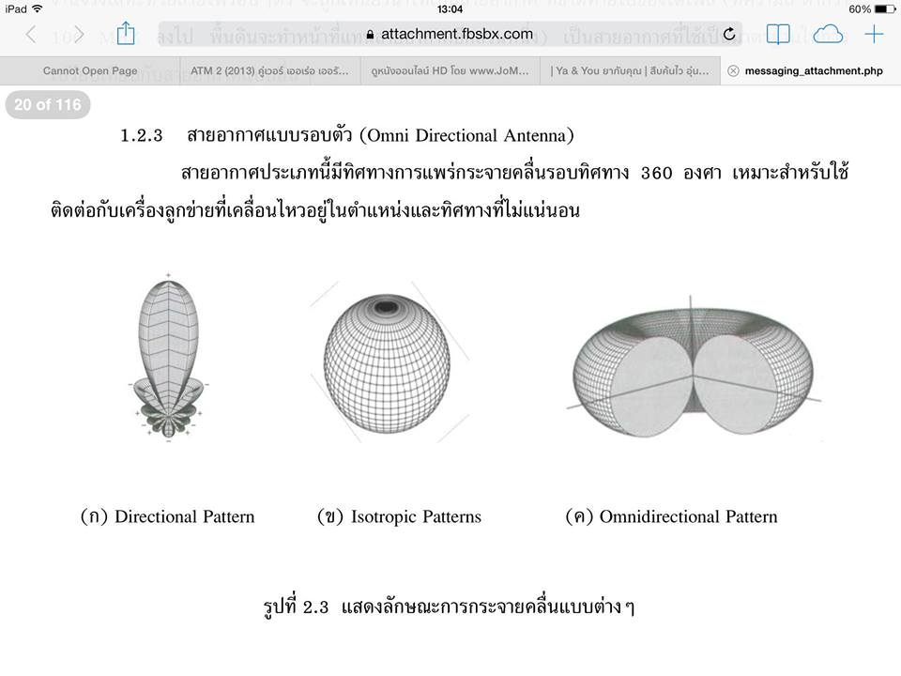  

(ก) แบบรูปไอโซทรอปิก (ข) แบบรูปชี้ทิศทาง (ค) แบบรูปรอบทิศทางในระนาบเดี่ยว

**รูปที่ 1** แบบรูปการแผ่กระจายพลังงานแบบต่าง ๆ

**ระยะที่เหมาะสมในการวัดทดสอบสายอากาศ**

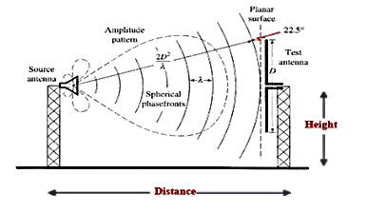

**รูปที่ 2** ระยะห่างและความสูงระหว่างสายอากาศรับและส่ง

ในการวัดทดสอบแบบรูปการแผ่กระจายพลังงานของสายอากาศในทางปฏิบัติจะวัดในย่านสนามระยะไกล (Far-field region) โดยระยะห่างระหว่างสายอากาศส่งและสายอากาศรับที่ต้องการวัดทดสอบแบบรูปการแผ่กระจายพลังงานสามารถหาได้คือ

 (1)

โดยที่  คือ ความกว้างสูงสุดของสายอากาศ (เมตร)

 คือ ความยาวคลื่นที่ความถี่ที่ต้องการวัดทดสอบ (เมตร)

นอกจากนี้ความสูงของสายอากาศทั้งตัวรับและตัวส่ง ต้องมีความสูงไม่น้อยกว่าระยะ  Fresnel zone คือ

 (2)

โดยที่  คือ ความถี่ที่ต้องการวัดทดสอบ (GHz)

**การวัดแบบรูปการแผ่กระจายพลังงาน (Radiation Pattern)**

การวัดแบบรูปการแผ่กระจายพลังงานของสายอากาศในระนาบ 2 มิติ จะทำได้โดยการวัดระนาบหลักที่ตั้งฉากกันสองระนาบ เช่น ระนาบสนามไฟฟ้า (E-Plane) และระนาบสนามแม่เหล็ก (H-plane) นอกจากนี้ยังแบ่งเป็นการวัดในรูปของโพลาไรเซชั่นร่วม (Co-polarization) คือโพลาไรเซชั่นของสายอากาศส่งและสายอากาศรับตรงกัน และโพลาไรเซชั่นไขว้ (Cross-polarization) คือโพลาไรเซชั่นของสายอากาศส่งและสายอากาศรับตั้งฉากกัน อย่างไรก็ตามการวัดแบบรูปการแผ่กระจายพลังงานในระนาบสนามไฟฟ้าและระนาบสนามแม่เหล็กของสายอากาศนั้นทำได้ค่อนข้างยาก เนื่องจากต้องทราบลักษณะของสนามไฟฟ้าและสนามแม่เหล็กของสายอากาศนั้น ๆ โดยทั่วไปลักษณะของสนามไฟฟ้าและสนามแม่เหล็กของสายอากาศแต่ละชนิดจะไม่เหมือนกัน ดังนั้นจึงนิยมใช้การวัดแบบรูปการแผ่กระจายพลังงานในระบบ  ตามโครงสร้างสายอากาศต้นแบบแทน

การวัดแบบรูปการแผ่กระจายพลังงานในระบบ  จะทำการวัดในระนาบ  ระนาบ  และระนาบ  ซึ่งการวัดแบบรูปการแผ่กระจายพลังงานในระนาบใดนั้น จะยึดจากระนาบของสายอากาศที่ต้องการวัดทดสอบเป็นหลัก โดยจะใช้หลักการที่ว่าถ้าต้องการวัดระนาบใดให้เอาระนาบนั้นขนานกับพื้นโลกดังแสดงในรูปที่ 3

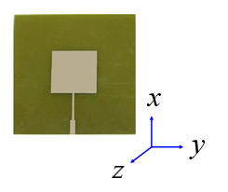

(ก) ระบบ  ของสายอากาศ

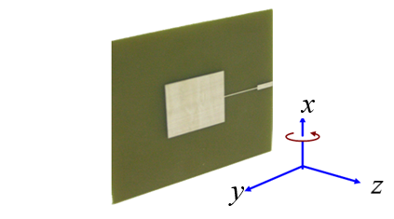 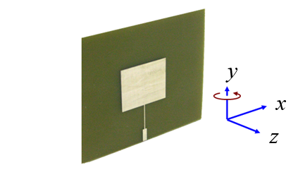

(ข) ระนาบ  ของสายอากาศ (ค) ระนาบ  ของสายอากาศ

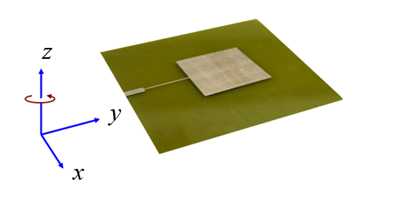

(ง) ระนาบ  ของสายอากาศ

**รูปที่ 3** ระนาบการวัดแบบรูปการแผ่กระจายพลังงานของสายอากาศ

**การวัดอัตราขยายของสายอากาศ (Antenna Gain)**

การวัดอัตราขยายของสายอากาศ สามารถหาได้โดยใช้สมการส่งผ่านของฟรีส (Friis) โดยในการวัดจะให้สายอากาศสองตัววางห่างกันด้วยระยะ  ซึ่งเป็นระยะในย่านสนามระยะไกล (Far field region) ที่คำนวณได้จากความถี่และขนาดของสายอากาศที่ทำการวัดดังแสดงในสมการ (1) เมื่อพิจารณาให้สายอากาศทั้งสองมีการแมตซ์ของโพลาไรเซชัน ดังนั้นสามารถหาอัตราขยายในทิศทางการแผ่พลังงานสูงสุดได้จากสมการส่งผ่านของฟรีสคือ



หรือ

 (3)

เมื่อ  คือ อัตราขยายของสายอากาศตัวส่ง (dB) ที่มุม 0 องศา

 คือ อัตราขยายของสายอากาศตัวส่ง (dB) ที่มุม 0 องศา

 คือ กำลังที่รับได้ (dB)

 คือ กำลังที่ใช้ส่ง (dB)

 คือ ระยะห่างระหว่างสายอากาศ (m)

 คือ ความยาวคลื่นของความถี่ที่ใช้วัด (m)

โดยที่  คือ ค่าการสูญเสียในอวกาศว่าง (Free space path loss) ถ้าคิดการสูญเสียในสายนำสัญญาณด้วย จะสามารถคำนวณหาอัตราขยายของสายอากาศได้จาก

 (4)

ในการวัดทดสอบอัตราขยายสายอากาศนั้น โดยทั่วไปแล้วจะทำการวัดอัตราขยายของสายอากาศรับ โดยที่สายอากาศส่งจะเป็นสายอากาศมาตรฐานที่รู้ค่าอัตราขยายแน่นอน แต่ในกรณีที่ไม่มีสายอากาศมาตรฐาน จะใช้สายอากาศตัวส่งและตัวรับที่เหมือนกันทุกประการ  ดังนั้นจะสามารถหาอัตราขยายได้คือ

 (5)

**อุปกรณ์การทดลอง**

1. สายอากาศที่เหมือนกัน 2 ตัว

2. Signal Generator 1 เครื่อง

3. Spectrum Analyzer 1 เครื่อง

4. สาย Coaxial

5. ขาตั้งสายอากาศ และแท่นหมุนสายอากาศ

**ขั้นตอนการเตรียมความพร้อมเครื่อง Signal Generator**

1. เปิดเครื่อง Signal Generator

2. ต่อสาย Coaxial เข้ากับ Signal Generator และสายอากาศส่ง โดยที่สายอากาศส่งจะถูกติดตั้งกับเสาส่งและหันหน้าเข้าหาสายอากาศรับ

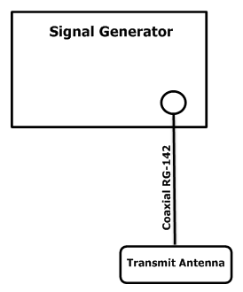

3. เลือกความถี่ใช้งาน โดยกด Center แล้วตามด้วยความถี่ดำเนินงานของสายอากาศ

4. เลือกกำลังงานที่ใช้ส่ง โดยกด Power Level แล้วตามด้วยกำลังงานที่ต้องการส่งให้กับสายอากาศส่ง ซึ่งในการทดลองให้ตั้งไว้ที่ 0 dBm (แต่ถ้าไม่สามารถรับ-ส่งกำลังงานกันได้ให้เพิ่ม Power Level)

**ขั้นตอนการเตรียมความพร้อมเครื่อง Spectrum Analyzer**

1. เปิดเครื่อง Spectrum Analyzer

2. ต่อสาย Coaxial เข้ากับ Spectrum Analyzer และสายอากาศรับที่ต้องการวัดทดสอบแบบรูปการแผ่กระจายพลังงาน โดยสายอากาศรับจะติดตั้งกับแท่นหมุน เพื่อหมุนรับกำลังงานจากสายอากาศส่งในแต่ละองศา

3. เลือกความถี่ใช้งาน โดยกด Center Frequency แล้วตามด้วยความถี่ดำเนินงานของสายอากาศ ทั้งนี้**ความถี่ของสายอากาศส่งและสายอากาศรับต้องเป็นความถี่**เดียวกัน และตั้งค่าการลดทอน (Attenuation) เป็น 0 dB

4. กด Peak Search เพื่อดูระดับกำลังงานที่รับได้โดยสายอากาศรับ

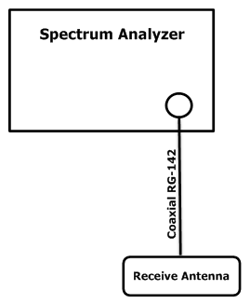 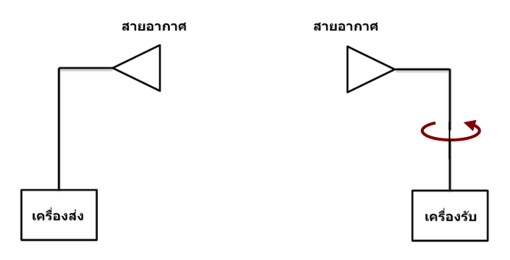

**คำสั่ง**  ให้นักศึกษา**เลือก**ทำการวัดแบบรูปการแผ่กระจายพลังงานของสายอากาศไมโครสตริป เช่น สายอากาศไมโครสตริปไดโพล หรือสายอากาศไมโครสตริปแพทซ์ ในระนาบ  และระนาบ 

ขั้นตอนการทดลอง

1. ทำการติดตั้งสายอากาศส่งและสายอากาศรับที่ต้องการจะวัดในระนาบต่าง ๆ ได้แก่ ระนาบ  (โพลาไรเซชั่นร่วม) ระนาบ (โพลาไรเซชั่นไขว้) ระนาบ  (โพลาไรเซชั่นร่วม) และระนาบ (โพลาไรเซชั่นไขว้) ตัวอย่างดังรูปที่ 4
2. หมุนสายอากาศตัวรับไปครั้งละ 10 องศา โดยเริ่มจาก 0 องศา ไปจนถึง 360 องศา และบันทึกค่า

Received Power ที่ได้ในตารางที่ 1, 2, 3, และ 4

1. นำค่าที่วัดได้จากตารางที่ 1 และ 2 มาฟล็อตกราฟแบบเชิงขั้ว (Polar plot) โดยมีขั้นตอนดังนี้

3.1) หาค่า Received Power สูงสุดของแต่ละตาราง

3.2) ทำการเปรียบเทียบ Maximum Received Power ของตารางที่ 1 และ 2 แล้ว**เลือกค่าที่มากกว่ามาทำการ Normalize**

3.3) ทำการ Normalize ค่ากำลังงานที่วัดได้โดยนำค่ากำลังที่วัดได้ในองศาต่าง ๆ ลบด้วยค่า Maximum Received Power ซึ่งจะทำให้ค่ากำลังงานสูงสุดมีค่าเท่ากับ 0 dB

3.4) ทำการฟล็อตกราฟค่าที่ได้จากการ Normalize จากตารางที่ 1 และตารางที่ 2 ลงในกราฟเดียวกัน

1. นำค่าที่วัดได้จากตารางที่ 3 และ 4 มาฟล็อตกราฟแบบเชิงขั้ว (Polar plot) โดยมีขั้นตอนดังนี้

4.1) หาค่า Received Power สูงสุดของแต่ละตาราง

4.2) ทำการเปรียบเทียบ Maximum Received Power ของตารางที่ 3 และ 4 แล้ว**เลือกค่าที่มากกว่ามาทำการ Normalize**

4.3) ทำการ Normalize ค่ากำลังงานที่วัดได้โดยนำค่ากำลังที่วัดได้ในองศาต่าง ๆ ลบด้วยค่า Maximum Received Power ซึ่งจะทำให้ค่ากำลังงานสูงสุดมีค่าเท่ากับ 0 dB

4.4) ทำการฟล็อตกราฟค่าที่ได้จากการ Normalize จากตารางที่ 3 และตารางที่ 4 ลงในกราฟเดียวกัน

|  |  |
| --- | --- |
| **-plane (co-polarization)** | **-plane (cross-polarization)** |
| **-plane (co-polarization)** | **-plane (cross-polarization)** |

(ก) สายอากาศไดโพล

|  |  |
| --- | --- |
| **-plane (co-polarization)** | **-plane (cross-polarization)** |
| **-plane (co-polarization)** | **-plane (cross-polarization)** |

(ข) สายอากาศไมโครสตริปแพทซ์

**รูปที่ 4** ตัวอย่างการจัดวางสายอากาศส่งและสายอากาศรับที่ต้องการวัดทดสอบแบบรูปการแผ่กระจายพลังงาน

**บันทึกผลการทดลอง**

|  |  |
| --- | --- |
| Signal Generator ที่ใช้ในการทดสอบ | Vector Signal Generator |
| Spectrum Analyzer ที่ใช้ในการทดสอบ | T8260 |
| สายอากาศที่นำมาวัดทดสอบ | Microstrip Patch Antenna |
| กำลังงานที่ใช้ในการส่ง (Power level) | 0 dB |
| ย่านความถี่ดำเนินงานของสายอากาศส่ง/รับ | Tx………1.5 GHz…..……Rx…………1.5 GHz…………. |
| ความถี่ที่ใช้ในการวัดทดสอบ และระยะในการทดสอบ | ……1.5 GHz………….………17 cm…….…. |
| ค่าการสูญเสียในสายนำสัญญาณเส้นที่ 1 และ 2 | Cable Tx…-3.4 dBm…….Cable Rx……-2 dBm…. |

**ตารางที่ 1** กำลังงานที่ถูกรับได้โดยสายอากาศรับในระนาบ (โพลาไรเซชั่นร่วม)

|  |  |  |  |  |  |
| --- | --- | --- | --- | --- | --- |
| Angle (degree) | Received Power (dB) | Normalize  (dB) | Angle (degree) | Received Power (dB) | Normalize  (dB) |
| 0 | -41.69 | -6.02 | 190 | -51.23 | -15.56 |
| 10 | -41.97 | -6.30 | 200 | -54.73 | -19.06 |
| 20 | -42.67 | -7.00 | 210 | -56.23 | -20.56 |
| 30 | -43.37 | -7.70 | 220 | -56.97 | -21.30 |
| 40 | -44.87 | -9.20 | 230 | -56.32 | -20.65 |
| 50 | -48.63 | -12.96 | 240 | -52.11 | -16.44 |
| 60 | -51.12 | -15.45 | 250 | -52.24 | -16.57 |
| 70 | -50.24 | -14.57 | 260 | -49.97 | -14.30 |
| 80 | -48.84 | -13.17 | 270 | -49.51 | -13.84 |
| 90 | -46.72 | -11.05 | 280 | -48.21 | -12.54 |
| 100 | -44.71 | -9.04 | 290 | -47.23 | -11.56 |
| 110 | -47.63 | -11.96 | 300 | -45.22 | -9.55 |
| 120 | -50.74 | -15.07 | 310 | -45.11 | -9.44 |
| 130 | -51.23 | -15.56 | 320 | -44.87 | -9.20 |
| 140 | -49.21 | -13.54 | 330 | -42.17 | -6.50 |
| 150 | -45.66 | -9.99 | 340 | -42.11 | -6.44 |
| 160 | -52.02 | -16.35 | 350 | -42.23 | -6.56 |
| 170 | -52.62 | -16.95 | 360 | -41.77 | -6.10 |
| 180 | -51.82 | -16.15 |  |  |  |

**ค่า Maximum Received Power** ……………-41.69 dB………………..

**ตารางที่ 2** กำลังงานที่ถูกรับได้โดยสายอากาศรับในระนาบ (โพลาไรเซชั่นไขว้)

|  |  |  |  |  |  |
| --- | --- | --- | --- | --- | --- |
| Angle (degree) | Received Power (dB) | Normalize  (dB) | Angle (degree) | Received Power (dB) | Normalize  (dB) |
| 0 | -36.87 | -1.2 | 190 | 58.12 | -22.45 |
| 10 | -37.15 | -1.48 | 200 | -56.89 | -21.22 |
| 20 | -38.12 | -2.45 | 210 | -57.12 | -21.45 |
| 30 | -42.21 | -6.54 | 220 | -55.72 | -20.05 |
| 40 | -49.21 | -13.54 | 230 | -51.76 | -16.09 |
| 50 | -51.17 | -15.50 | 240 | -50.19 | -14.52 |
| 60 | -52.70 | -17.03 | 250 | -45.29 | -9.62 |
| 70 | -52.79 | -17.12 | 260 | -43.01 | -7.34 |
| 80 | -51.72 | -16.05 | 270 | -41.27 | -5.60 |
| 90 | -52.27 | -16.60 | 280 | -39.37 | -3.70 |
| 100 | -52.74 | -17.07 | 290 | -40.26 | -4.59 |
| 110 | -50.12 | -14.45 | 300 | -49.39 | -13.72 |
| 120 | -48.12 | -12.45 | 310 | -38.12 | -2.45 |
| 130 | -47.02 | -11.35 | 320 | -37.27 | -1.60 |
| 140 | -49.27 | -13.60 | 330 | -36.94 | -1.27 |
| 150 | -49.56 | -13.89 | 340 | -36.07 | -0.40 |
| 160 | -51.67 | -16.00 | 350 | -35.67 | 0.00 |
| 170 | -55.37 | -19.70 | 360 | -36.74 | -1.07 |
| 180 | -53.28 | -17.61 |  |  |  |

**ค่า Maximum Received Power**………-35.67 dB……………..

**แบบรูปการแผ่กระจายพลังงานของสายอากาศในระนาบ  ทั้งโพลาไรเซชั่นร่วมและโพลาไรเซชั่นไขว้**

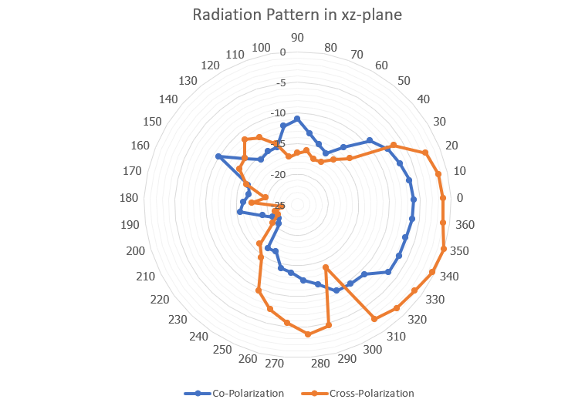

**ตารางที่ 3** กำลังงานที่ถูกรับได้โดยสายอากาศรับในระนาบ (โพลาไรเซชั่นร่วม)

|  |  |  |  |  |  |
| --- | --- | --- | --- | --- | --- |
| Angle (degree) | Received Power (dB) | Normalize  (dB) | Angle (degree) | Received Power (dB) | Normalize  (dB) |
| 0 | -38.72 | 0 | 190 | -52.60 | -13.88 |
| 10 | -39.76 | -1.04 | 200 | -50.97 | -12.25 |
| 20 | -41.03 | -2.31 | 210 | -49.07 | -10.35 |
| 30 | -41.03 | -2.31 | 220 | -49.83 | -11.11 |
| 40 | -41.76 | -3.04 | 230 | -52.13 | -13.41 |
| 50 | -45.27 | -6.55 | 240 | -51.23 | -12.51 |
| 60 | -46.74 | -8.02 | 250 | -49.67 | -10.95 |
| 70 | -43.27 | -4.55 | 260 | -48.91 | -10.19 |
| 80 | -46.23 | -7.51 | 270 | -50.92 | -12.20 |
| 90 | -46.12 | -7.40 | 280 | -48.12 | -9.40 |
| 100 | -45.21 | -6.49 | 290 | -45.97 | -7.25 |
| 110 | -52.97 | -14.25 | 300 | -44.92 | -6.20 |
| 120 | -52.87 | -14.15 | 310 | -43.67 | -4.95 |
| 130 | -51.92 | -13.20 | 320 | -44.12 | -5.40 |
| 140 | -49.21 | -10.49 | 330 | -43.03 | -4.31 |
| 150 | -48.97 | -10.25 | 340 | -41.29 | -2.57 |
| 160 | -47.23 | -8.51 | 350 | -40.23 | -1.51 |
| 170 | -49.14 | -10.42 | 360 | -39.27 | -0.55 |
| 180 | -52.17 | -13.45 |  |  |  |

**ค่า Maximum Received Power** ……………-38.72 dB……………..

**ตารางที่ 4** กำลังงานที่ถูกรับได้โดยสายอากาศรับในระนาบ (โพลาไรเซชั่นไขว้)

|  |  |  |  |  |  |
| --- | --- | --- | --- | --- | --- |
| Angle (degree) | Received Power (dB) | Normalize  (dB) | Angle (degree) | Received Power (dB) | Normalize  (dB) |
| 0 | -41.73 | 3.01 | 190 | -41.07 | -2.35 |
| 10 | -43.07 | -4.35 | 200 | -42.82 | -4.10 |
| 20 | -43.91 | -5.19 | 210 | -43.69 | -4.97 |
| 30 | -41.85 | -3.13 | 220 | -45.92 | -7.20 |
| 40 | -41.07 | -2.35 | 230 | -44.23 | -5.51 |
| 50 | -42.03 | -3.31 | 240 | -42.32 | -3.60 |
| 60 | -40.87 | -2.15 | 250 | -43.91 | -5.19 |
| 70 | -40.39 | -1.67 | 260 | -46.82 | -8.10 |
| 80 | -42.39 | -3.67 | 270 | -48.67 | -9.95 |
| 90 | -40.27 | -1.55 | 280 | -48.07 | -9.35 |
| 100 | -41.07 | -2.35 | 290 | -47.71 | -8.99 |
| 110 | -42.08 | -3.36 | 300 | -44.39 | -5.67 |
| 120 | -43.37 | -4.65 | 310 | -43.14 | -4.42 |
| 130 | -45.61 | -6.89 | 320 | -42.41 | -3.69 |
| 140 | -44.39 | -5.67 | 330 | -42.06 | -3.34 |
| 150 | -44.72 | -6.00 | 340 | -42.13 | -3.41 |
| 160 | -44.12 | -5.40 | 350 | -40.73 | -2.01 |
| 170 | -45.62 | -6.90 | 360 | -40.41 | -1.69 |
| 180 | -42.03 | -3.31 |  |  |  |

**ค่า Maximum Received Power** …….…-40.27 dB…………..

**แบบรูปการแผ่กระจายพลังงานของสายอากาศในระนาบ  ทั้งโพลาไรเซชั่นร่วมและโพลาไรเซชั่นไขว้**

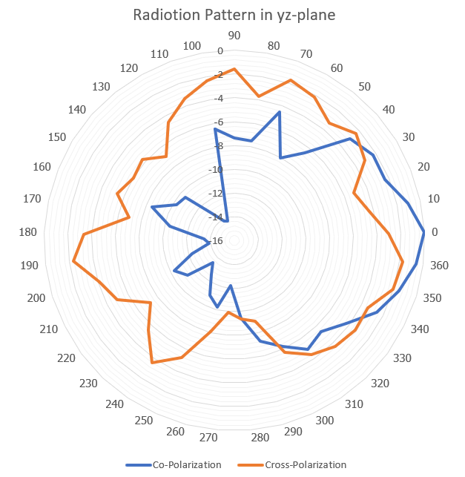

จากกราฟที่ได้จากผลการวัดแบบรูปการแผ่กระจายพลังงานในระบบ XYZ จะได้ว่า

สายอากาศที่นำมาวัดทดสอบมีแบบรูปการแผ่กระจายพลังงานแบบใด

Isotropic Directional Omnidirectional

จงแสดงวิธีคำนวณอัตราขยายของสายอากาศที่มุม 0 องศา

จากสูตร  .....(1)

สิ่งที่เราทราบ

* กำลังที่ฝั่งเครื่องรับ : = -36.87 dB (จากตารางที่ 2)
* กำลังที่ฝั่งเครื่องส่ง : = 0 dB (จากเครื่อง Vector Generator Signal)
* ระยะทางระหว่างเครื่องรับและเครื่องส่ง : = 17 cm (Far-Field)
* ความยาวคลื่น : = 0.2 m (ความถี่ 1.5 GHz)
* ค่าความสูญเสียเนื่องจากสายส่ง : cable loss = -3.4 dBm และ -2 dBm หรือเท่ากับ -35.40 dB

จากข้อมูลข้างต้น เมื่อเรานำค่าไปแทนในสมการ (1) จะได้ว่า

##

สรุปได้ว่า อัตราขยายของสายอากาศที่มุม 0 องศา มีค่าเท่ากับ -12.45 เดซิเบล

**สรุปผลการทดลอง**

จากการทดลอง พบว่าสายอากาศแบบ Microstrip Patch ที่นำมาใช้ทดลองเพื่อพิจารณาแบบรูปการแผ่พลังงานนั้น มีลักษณะการแผ่พลังงานแบบ Omnidirectional หรือก็คือ ระนาบหนึ่งมีการแผ่กระจายรอบทิศทาง และระนาบหนึ่งมีการแผ่กระจายแบบมีทิศทาง โดยจากการทดลองเมื่อนำค่าไปพล็อตและสังเกตผล จะพบว่า ระนาบ XZ มีการแผ่กระจายพลังงานไปยังด้านหนึ่ง ๆ โดยเฉพาะ และระนาบ YZ มีการแผ่กระจายพลังงานเสมือนรอบทิศทาง เนื่องจากการทดลองในห้องปฏิบัติการนั้นมีปัญหาหลายอย่าง เช่น อุปกรณ์สำหรับการทดลองไม่พร้อมใช้งาน สภาพแวดล้อมสำหรับการทดลองภายในห้องปฏิบัติการ ทำให้ผลลัพธ์ที่ได้มีความคลาดเคลื่อน แต่สามารถพิจารณาได้ว่ามีลักษณะคล้ายกับการแผ่พลังงานแบบรอบทิศทาง ซึ่งการทดลองมีทั้งหมด 4 การทดลอง มีการพิจารณาการแผ่พลังงานแบบ Co-Polarization และ Cross-Polarization ซึ่งจากการทดลองจะพบว่า สายอากาศเมื่อทำการติดตั้งแบบ Cross-Polarization มีแบบรูปการแผ่พลังงานดีกว่า มีกำลังงานสูงกว่าในระยะ Far-Field ดังนั้น สายอากาศ Microstrip Patch 1.5 GHz ที่ใช้สำหรับการทดลองนี้มีแบบรูปการณ์แผ่พลังงานแบบ Omnidirectional และแผ่พลังงานได้ดีเมื่อมีการติดตั้งแบบ Cross-Polarization